研讨内容
1.一模成绩分析

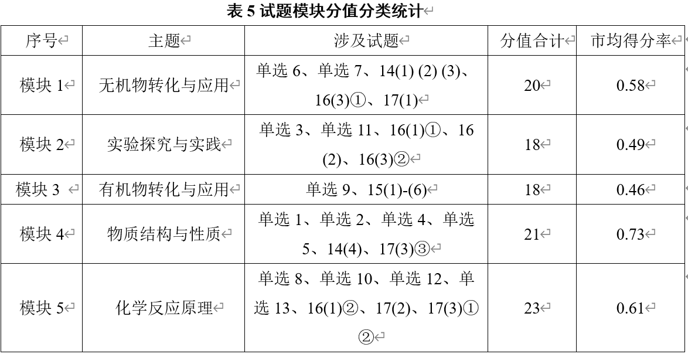
选择题总均分低于与联合体，其中单选6（方程式正误判断）、单选9（有机化学）、单选13（化学反应原理探究）错误率较高。中14（3）①归因分析、14（4）①配位数+O²⁻空缺率计算；15（4）反应转化另一种有机产物的书写；16（2）③化学实验方案设计、16（2）②归因分析；17（2）②归因分析、17（3）在阴极转化产物的判断较大。
2. 基础题得分统计
题目 | 分数 | 题目 | 分数
单选1 |  | 14（3）①
单选2 |  | 14（3）②
单选3 |  | 14（4）①
单选4 |  | 14（4）②
单选5 |  | 15（1）
单选6 |  | 15（3）
单选7 |  | 15（4）
单选8 |  | 16（2）②
单选9 |  | 16（3）①
单选10 |  | 17（2）①
单选11 |  | 17（3）②
单选12 |  | 总分：
共计：58分，赋分70 左右

3.二轮复习方向：
（1）夯实基础 , 注重基础知识的掌握，狠抓选择题
（2）专题突破 + 题型归纳 + 错题回顾+规范表达
（3）限时训练
（4）分层教学

